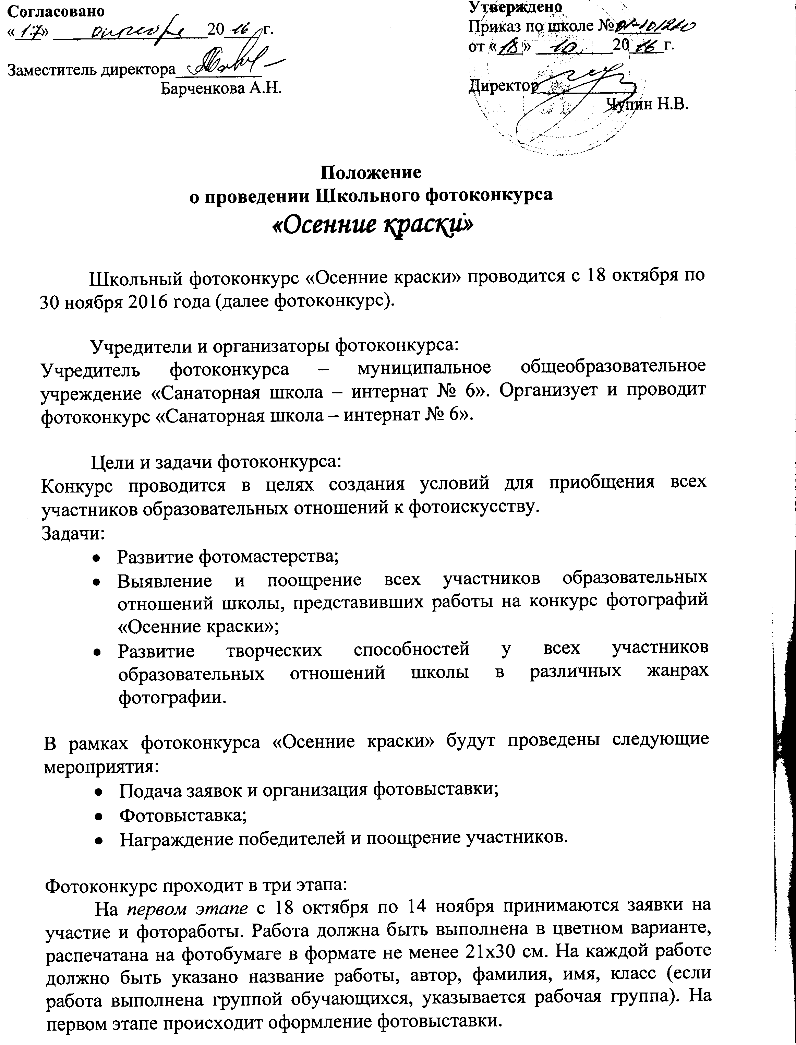

На втором этапе, оформление фотовыставки, оценка работ членами жюри. Также может быть проведена интернет фотовыставка, размешенная на официальном сайте школы.
На третьем, заключительном, этапе подводятся итоги голосования, выявляются победители, проводится награждение победителей и поощрение участников.

Номинации конкурса:
- Лучший пейзаж;
- Лучший семейный снимок (снимок класса / группы).
Организаторы и жюри разрабатывают и утверждают критерии оценивания конкурсных работ в каждой номинации. Решение жюри оформляется протоколом, пересмотру не подлежит.
Организаторы и жюри оставляют за собой право на исключение номинации из конкурса в связи с малой подачей заявок и работ для участия. В таком случае участники получат свидетельства.
Возрастные категории участников фотоконкурса:
- Младшая возрастная группа (1-4 класс);
- Средняя возрастная группа (5-9 класс);
- Старшая возрастная группа (участники образовательных отношений)

Подведение итогов и награждение:
Подведение итогов фотоконкурса «Осенние краски», награждение победителей и поощрение участников будет проводиться 25-30 ноября 2016 года.
Фотоработы, принявшие участие в фотоконкурсе «Осенние краски» и занявшие призовые места, будут награждены дипломами. Остальные участники получают свидетельства участников фотоконкурса.

Приложение

Заявка на участие в фотоконкурсе «Осенние краски»

- Класс ___________________________;
- Педагог _________________________________

Опись работы для участия в школьном фотоконкурсе «Осенние краски»

№ п/п | Ф.И. участника | Название работы | Номинация | Возрастная категория участника

